Dobrý den, pojďme se nejprve podívat na řešení rébusů z minulých dní. Přišlo mi jen velmi malé množství správných odpovědí, tak si to spolu teď objasníme.
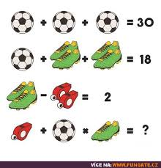
V prvním řádku zjistím, že míč = 10.
V druhém řádku tedy 18 – 10 = 4 8: 2 = 4 – dvě kopačky = 4, jedna kopačka = 2
Ve třetím řádku 4 – 2 = 2 - dvě píšťalky = 2, jedna píšťalka = 1
Ve čtvrtém řádku musím nejdřív násobit míč x jedna kopačka = 10 . 2 = 20 a teď přičtu jednu píšťalku 20 + 1 = 21

A včerejší rébusy:
Na digitálních hodinách se objevily čtyři číslice, které se vždy navyšovaly o jednu (např. 67 : 89 – takový čas ale na hodinách nenajdete). Jaký čas mohl být na hodinách?

01: 23 , 12: 34 , 23: 45

V následující posloupnosti chybí jedno písmeno. Jaké?
L Ú B D K Č Č S ? Ř L P jedná se o počáteční písmena měsíců, takže Z jako září

A teď se pojďme zase věnovat aritmetickému průměru.
Otevřete si učebnici na straně 119.
119 / 23
100 % - (40 % + 20 % ) = __________%

119 / 24
100% ………………………..12 500
1 %.............................
12%.............................................
12 500 + ________________ = ____________________

119 / 25
- ANO / NE
- ANO / NE
- ANO / NE
- ANO / NE
Otočte na stranu 120.
120/2
 | polévka | hlavní jídlo | kompot/salát | nápoj | celkem
Maminka
Tatínek
Hanka
Jirka

Celková částka: __________
120 / 3
1 000 - ______________ = ___________

Domácí úkol: 120 / 5 (pouze oběd nebo večeře)
 | polévka | hlavní jídlo | kompot/salát | nápoj | celkem
Já

200 - _________ =

A tady je dnešní hlavolam. Trochu vám s ním pomůžu. Je to sčítání tří stejných čísel, což je stejné, jako jedno číslo krát tři. Nejprve červení smajlíci – hledám číslo, které po násobení třemi bude končit na to samé číslo. To může být jen číslo 5. 3 . 5 = 15
Teď modří smajlíci – 3 krát jednociferné číslo nedá nikdy 5, to znamená, že musím něco přičíst z řádu desítek.
U žlutých hledám číslo, které po vynásobení třemi bude končit na 4 (protože jedničku si pamatuji z řádu jednotek).
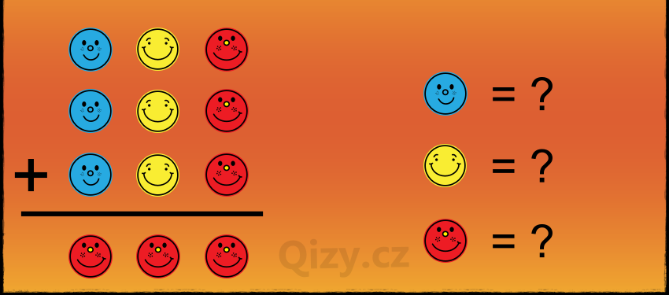 Hodně štěstí. Hezký den.

